1월 29일 졸업작품 중간 보고

졸업작품 팀: 웹벤져스 팀

2014154042 황인성

2014154031 이정찬

2013152024 윤효재

2014154020 박현규

**1. 1차 발표지적사항 답변**

* **기록 데이터는 누가 제공하는가??**

경기장에 아마추어야구협회단에서 선수출신 기록원들이 있다. 그 기록원들이 실시간으로 바로 경기기록을 입력한다. 각베이스방향마다 카메라로 녹화하여 서버로 전송해서 녹화된 영상으로 기록 작성도 가능하다.

* **데이터의 신뢰도는 어떻게 표현하는가??**

선수출신의 기록원들이 실시간으로 경기장에서 입력하므로 신뢰성이 뛰어나다

* **기록지를 사용하지 않을 수 있는가?**

기록지를 사용하지 않더라도 실시간으로 키 맵핑으로 기록을 실시한다.

* **선수간 기록 데이터 보관이 가능한가??**

선수간 기록 데이터를 데이터베이스에 보관을 하여 기록들을 누적을 해서 쉽게 이 웹 서비스를 포기하지 못하는 평생 고객을 유도한다.

**2. 구현 현황**

**­­**현재 화면을 설계를 하고 요구사항서를 작성하며 스토리보드 기획을 완료했으며 exerd

로 DB설계를 완료하였다. 컴포넌트 다이어그램과 패키지 다이어그램을 작성 중이다.

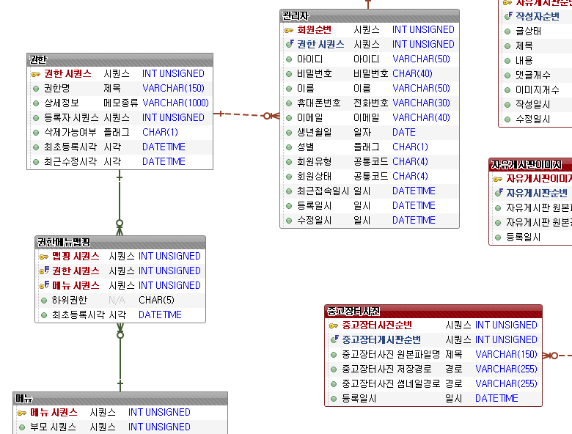

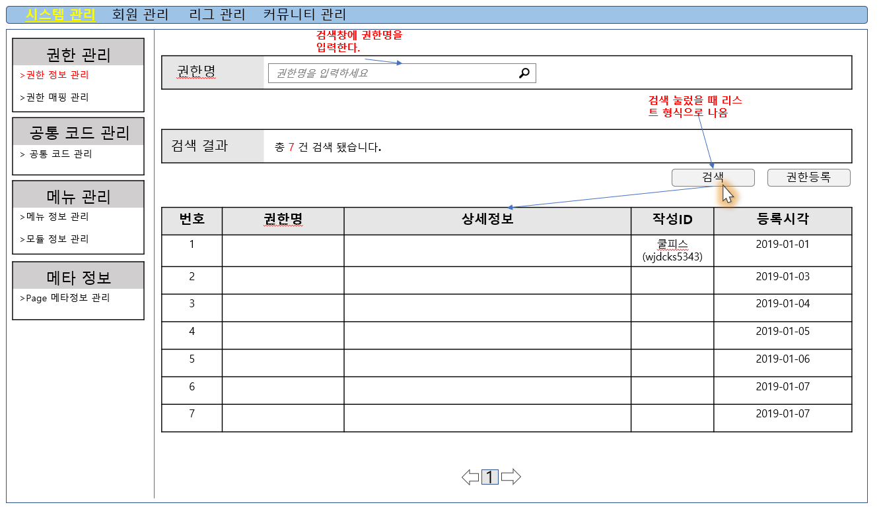

**3. 문제점**

코드를 Github에 올려야 하는 상황인데 ㈜해나소프트와 의견을 나누어서 다이어그램을

그려서 메소드와 변수명을 올리도록 했다. 하지만 소스코드를 올리는 것이 원칙이기 때문에 세션 교수님들과 상의 후 결정하기로 했다.

그 외 이상 무

**4. 2월 계획**

1. 설계서 작성(2월 말까지 개발과 병행하여 완료)

2. 개발 진행 (2월 말까지 개발과 병행하여 완료)

3. 데모 준비 (2월 말 중간평가)